7 января 2020

Ливия Фёрт разговаривает с Томом Фордом о кризисе быстрой моды

Текст: Ливия Фёрт

Оба – первопроходцы в революции, направленной на то, чтобы сделать моду более этичной и устойчивой, Ливия Фёрт, новый колумнист журнала Vogue Arabia по устойчивому развитию, и Том Форд обсуждают кризис быстрой моды, десятилетие конкурса Green Carpet Challenge и пижамные вечеринки…

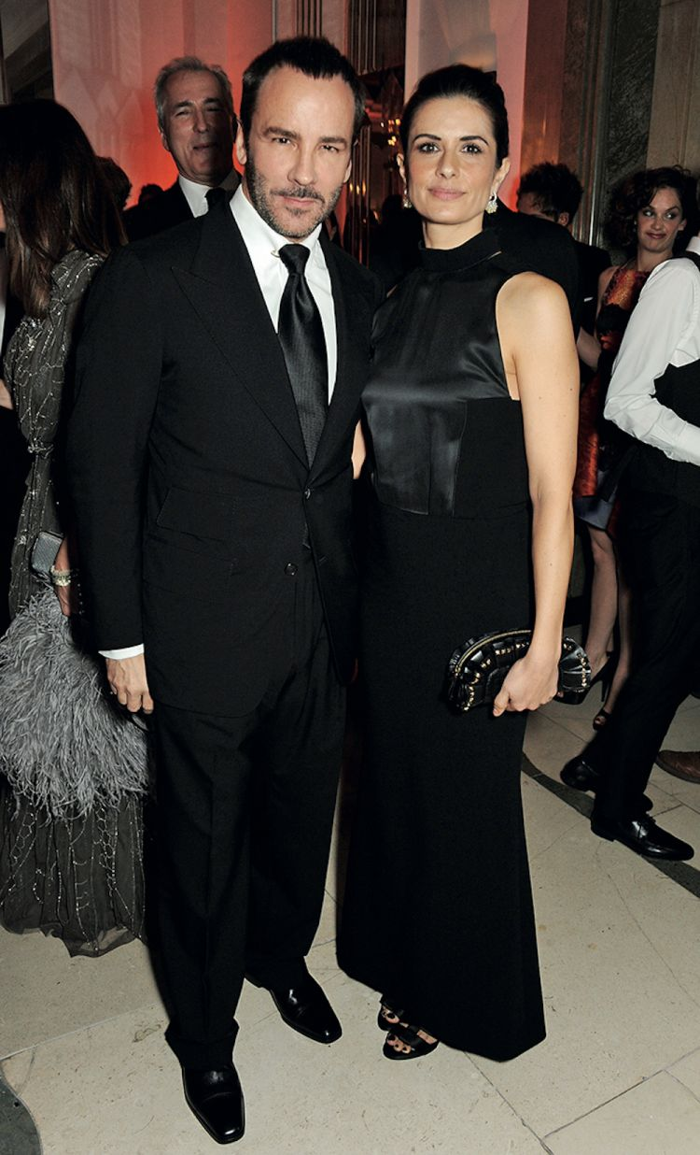
Livia Firth and Tom Ford. Getty

«Я знаю Тома Форда с тех пор, как он работал с моим мужем Колином над «Одиноким мужчиной», и с тех пор мы дружим», - объясняет эко-активистка Ливия Фёрт, которая является влиятельным пропагандистом прогрессивных изменений. Она является основателем Green Carpet Challenge, привлекая устойчивые и этичные бренды на красную дорожку, а также является соучредителем и креативным директором Eco-Age, консалтинговой компании, предлагающей индивидуальные решения в области устойчивого развития. Она присоединяется к кампании Vogue Values своим интервью с активистом Томом Фордом, отличающимся глубоким пониманием проблемы. «Безусловно, могу сказать, что мое модное образование началось с Тома», - продолжает она. «Без него и «Одинокого мужчины» я бы никогда не начала Green Carpet Challenge. Остальное уже история».
ЛИВИЯ ФЁРТ: Том, можешь ли ты поверить, что Золотой Глобус в этом году отмечает 10-ю годовщину Green Carpet Challenge?
ТОМ ФОРД: Ничего себе! Уже 10 лет ... Ты проделала невероятную работу. Я помню, когда ты начинала, это казалось чем-то маленьким, а теперь это совсем не так. Поздравляю.
ЛФ: Нам стоит отпраздновать, потому что все, что связано с устойчивым развитием в моде, я начала с тобой. Если бы не сделал «Одинокого мужчину», а Колин не был бы номинирован, для меня никогда бы не брошен вызов носить устойчивую моду в течение сезона награждений, и, возможно, я бы никогда не начала конкурс Green Carpet Challenge. Мое начало тесно связано с тобой.
ТФ: Не могу отнести это на свой счет, но мне приятно.
ЛФ: Сегодня все говорят об устойчивой моде, но для меня воплощением устойчивости является такой бренд, как твой. Внимание к каждой детали. Покупая платье или костюм Tom Ford, вы не собираетесь его выбрасывать – он останется в вашем гардеробе навсегда. Вот что для меня означает устойчивая мода, в первую очередь.
ТФ: Как ты думаешь, что я мог бы улучшить?
ЛФ: Сегодня много внимания уделяется материалам, и в прошлом мы много говорили о тканях ...
ТФ: А как насчет итальянского шелка, итальянского кашемира и мериноса? Может ли что-нибудь из этого быть неустойчивым?
ЛФ: Нет, натуральные волокна прекрасны. Ты когда-нибудь использовал полиэстер?
ТФ: Да, время от времени я использую полиэстер, это плохо?
ЛФ: Да!
ТФ: Честно говоря, я разрываюсь. Я разрываюсь между натуральной кожей и мехом по сравнению с подделкой, потому что искусственный мех разлагается в природе тысячи лет, а натуральный мех разлагается всего шесть месяцев. Использовать настоящий мех жестоко по отношению к животным, и это ужасно, но ведь можно использовать мех, который является производным продуктом пищевой промышленности. Но тогда, конечно, вы загрязняете планету метаном из-за скота. Так что же является лучшим решением?
ЛФ: Именно об этом и речь. В идеальном мире у нас не могло бы быть этого разговора, потому что ничего бы так массово не производилось и не потреблялось сегодня. Мы впадаем в крайности. В дебатах об экологии люди говорят, что если бы все в мире были веганами, было бы намного лучше. С точки зрения дизайнера, как изменилась мода за последние 20 лет?
ТФ: Для меня, с моим типом клиентов, мода не изменилась. Я все еще делаю пиджаки так, как они их делали 75 лет назад, и продолжаю делать то же с вечерними платьями. Я не сталкиваюсь со многими проблемами, с которыми имеет дело быстрая мода, или зачастую должна нести ответственность. В моей нише это не изменилась, за исключением упаковки. Мы убираем весь глянец и ищем лучшую и меньшую упаковку.
ЛФ: Но ты замечаешь в окружении, что мода стала быстрее, и много дизайнеров перегружены работой?
ТФ: Индустрия моды сейчас движется так быстро, что вы не можете оценить эту красоту, потому что, прежде чем вы ее узнаете, все уже кончено, это конец. Самое главное сейчас – обладать самой последней новинкой – потребление определенно увеличилось. В индустрии, в которую я пришел, было действительно два сезона. Тогда не было четырех сезонов, как сейчас.
Livia Firth and Tom Ford. Photo: Getty
ЛФ: Я определенно вижу огромные изменения в восприятии людей. Все устали от быстрой моды, и чувствуется желание знать историю того, что мы носим.
ТФ: Люди замедляются в своем потреблении быстрой моды?
ЛФ: Однозначно да, на 100%. Если посмотреть на кривые прибыли крупных ритейлеров быстрой моды, они снижаются. Проблема в том, что они перекладывают вину на другие вещи. Например, H&M считает, что причина в том, что у них нет сильного присутствия в Интернете. Но правда в том, что люди устали. Они устали от постоянных покупок, и начинает появляться своего рода отвращение к одноразовости моды. Есть много молодых людей, которые начинают гордиться тем, что надевают одно и то же дважды или делают свою одежду сами. Вещи меняются. Как дизайнер, вы должны обратить на это внимание. Эти дети станут вашими следующими потребителями, поэтому вы должны обратить внимание на их поведение.
ТФ: Дело в том, что из-за того, что наша одежда такая дорогая, людям приходится копить деньги, а потом приходить и покупать две куртки и туфли, и этим всё ограничивается на сезон.
ЛФ: Так и должно быть! Я помню, когда мне было 18 лет и я только начала работать, в Италии у каждого должно было быть бежевое пальто Max Mara. Я копила два года, чтобы купить пальто Max Mara за 700 000 лир, и оно до сих пор со мной. Поэтому, когда вы рассчитываете цену за выход, платье Tom Ford, вероятно, дешевле, чем платье H&M в десятилетней перспективе. Если вы купите платье Tom Ford, вы никогда с ним не расстанетесь. Речь идет о вечной элегантности и наличии в вашем гардеробе вещей, неподвластных времени. У молодого поколения сегодня больше нет такого ощущения от моды, но когда вы смотрите на такие иконы, как моя бабушка и моя мама, вы видите другую картину.
ТФ: Пожалуй, да. Я ни разу в жизни не видел свою бабушку без макияжа. Даже с ней только я. Были другие времена, и я не знаю, современно ли это по-прежнему по сегодняшним меркам. Моя мама всегда укладывает волосы, и я уверен, что твоя мама тоже делает это. В детстве это, конечно, казалось волшебным, потому что казалось, что они особенные; они всегда пахли великолепно и всегда выглядели великолепно. Для меня красота – это способ чувствовать, что все будет хорошо. Как щит. Когда вы чувствуете себя подавленным, вы одеваетесь красиво и это помогает чувствовать себя лучше. Я говорил об этом в фильме «Одинокий мужчина»; мы должны понять эти маленькие моменты красоты в жизни. Я думаю, что красивые вещи – это способ заставить тебя мечтать, как в кино. Это переносит вас куда-то дальше.
ЛФ: Я думаю, что это отношение, чувство стиля и красоты шли рука об руку с другим чувством моды, и это то, что мы сегодня потеряли.
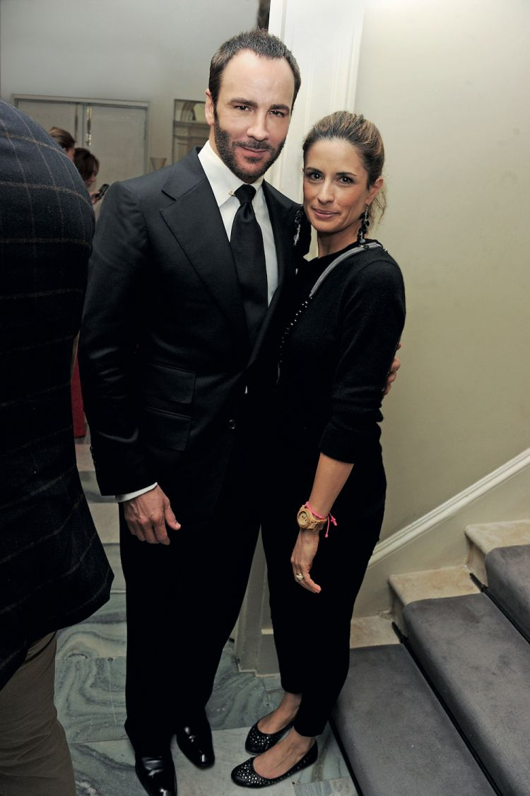Livia Firth and Tom Ford. Photo: Getty
ТФ: Моя бабушка сделала мое детство гораздо лучше. Даже если я просто думаю о ней, о ее запахе, ее взгляде, ее голосе ... Я чувствую себя счастливым. Вы знаете, что она не выбрасывала вещи и не имела такой же одноразовой культуры, как люди сейчас.
ЛФ: В этом-то и проблема. Может быть, мы потеряли ту самую элегантность из-за быстрой моды. Когда это началось, нам продали миф, что это демократично, что мы все будем равны. Произошло то, что мы поверили в эту мечту, не думая о последствиях. Я только что вернулась со съемок в Ботсване, и пока я была там, я заметила, что для меня это полная противоположность Бангладеш. Когда я приехала в Бангладеш, я была так потрясена явным страданием женщин, работающим на производстве для этих брендов, тем, как они порабощены. В Ботсване же вы видите алмазные корпорации, работающие в партнерстве с местным правительством, инвестирующие в страну и ее инфраструктуру, выплачивающие прожиточный минимум. Все так гордятся тем, что делают эту работу, и нет бедности. Так и должно быть. Поэтому, как производитель, чем бы вы ни занимались, будь то мода или бриллианты, вы должны работать в партнерстве со своими фабриками. Какие у вас отношения с вашими фабриками?
ТФ: Мы всегда работаем с одними и теми же фабриками. Фабрика, которая производит все наши мужские пиджаки в Падуе, является одной из последних, которая делает так много деталей вручную для пиджаков. Я работаю с ними с тех пор, как начал создавать свои первые пиджаки. Так что это партнерство. Мы не меняем фабрики. Мы работаем в партнерстве с ними, но я думаю, что большинство компаний класса люкс делают так же.
ЛФ: Итак, каковы же твои планы с Советом модельеров Америки (CFDA)?
ТФ: Для меня стоит прежде всего сфокусироваться на поддержке студентов и молодых начинающих дизайнеров в глобальном масштабе. Для этого уже созданы программы, и мы также добавляем награду за устойчивость. Очевидно, что это важно, и я думаю, что CFDA должен предложить в этом руководство. Нам стоит советоваться с каждым дизайнером, который приходит к нам и хочет знать, как сделать свой бренд максимально устойчивым. Было бы здорово нанять эксперта, чтобы направить к нужным ресурсам для наиболее этичного производства.
ЛФ: У тебя это получится великолепно, как и все, что ты делаешь! Я не могу дождаться, когда мы снова увидимся и устроим очередной ужин в пижамах дома… В пижамах Tom Ford, разумеется.

Опубликовано в номере журнала Vogue Arabia за январь 2020 года.

